附件1：
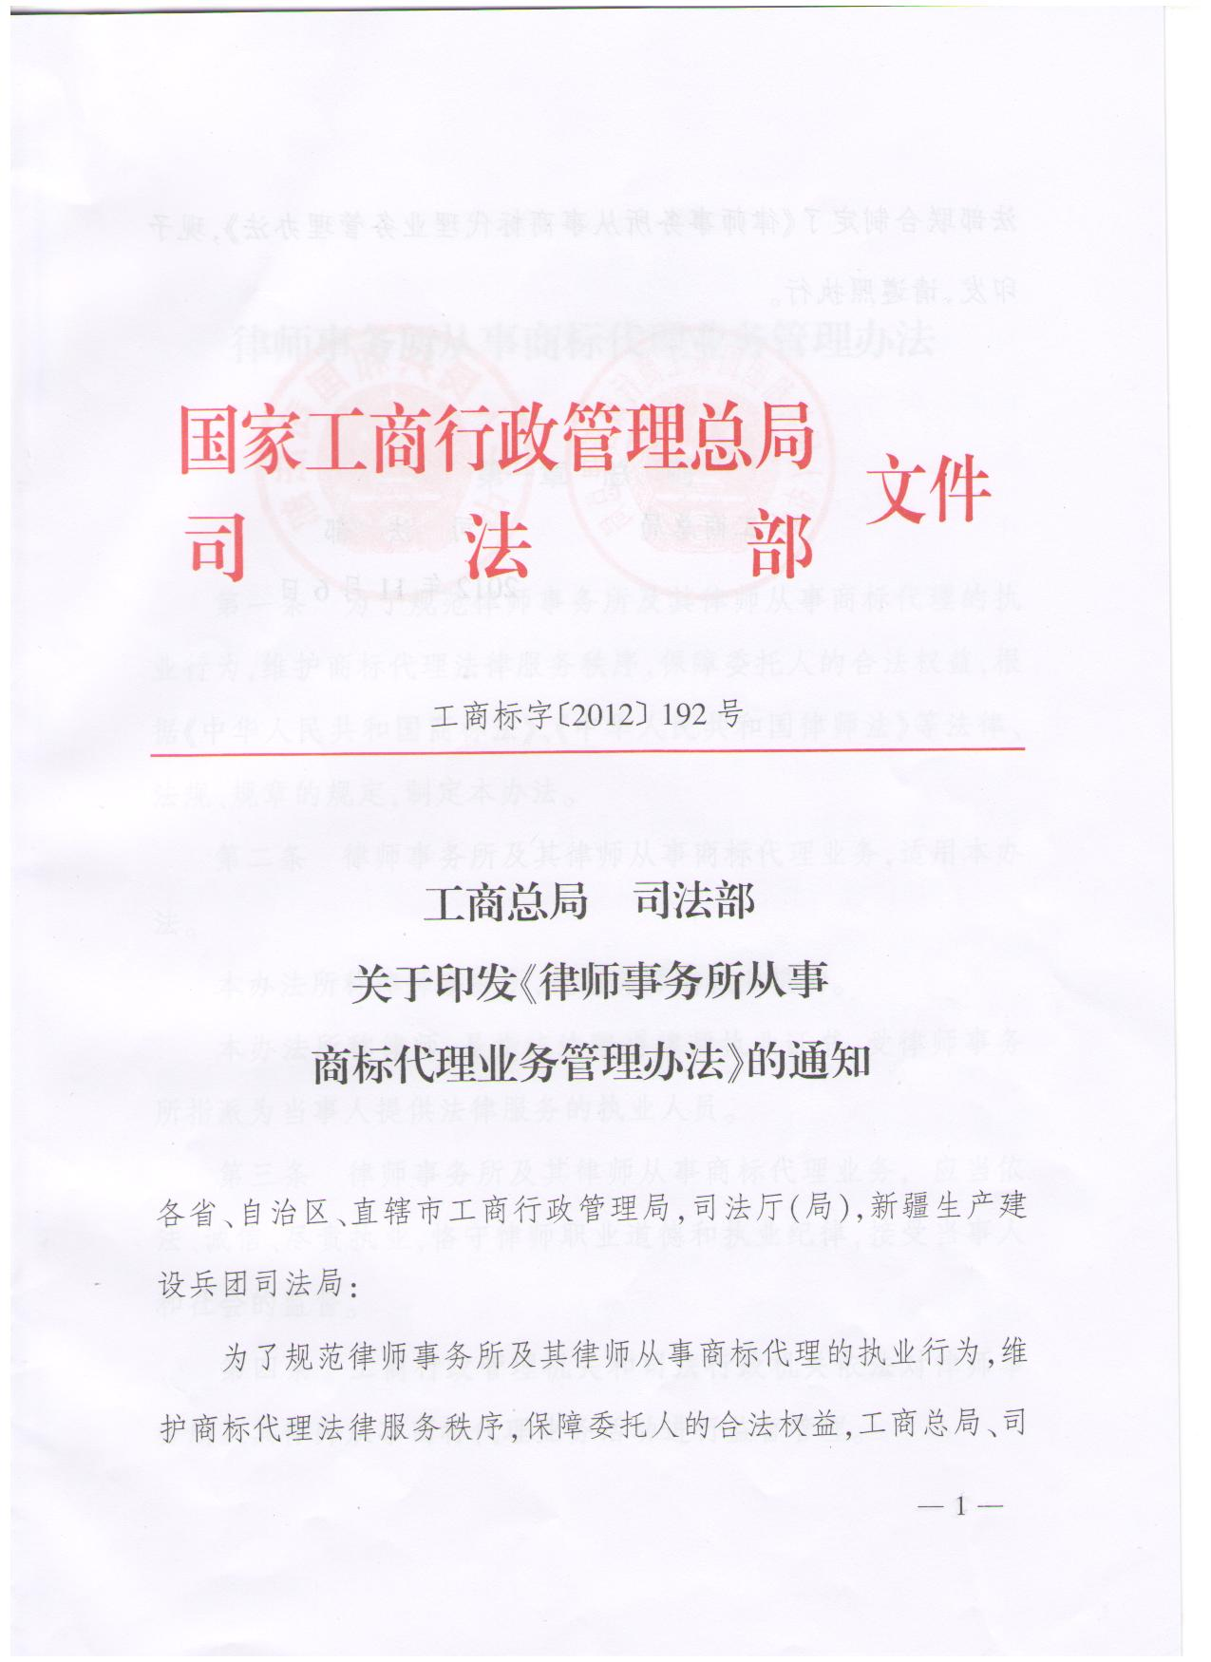

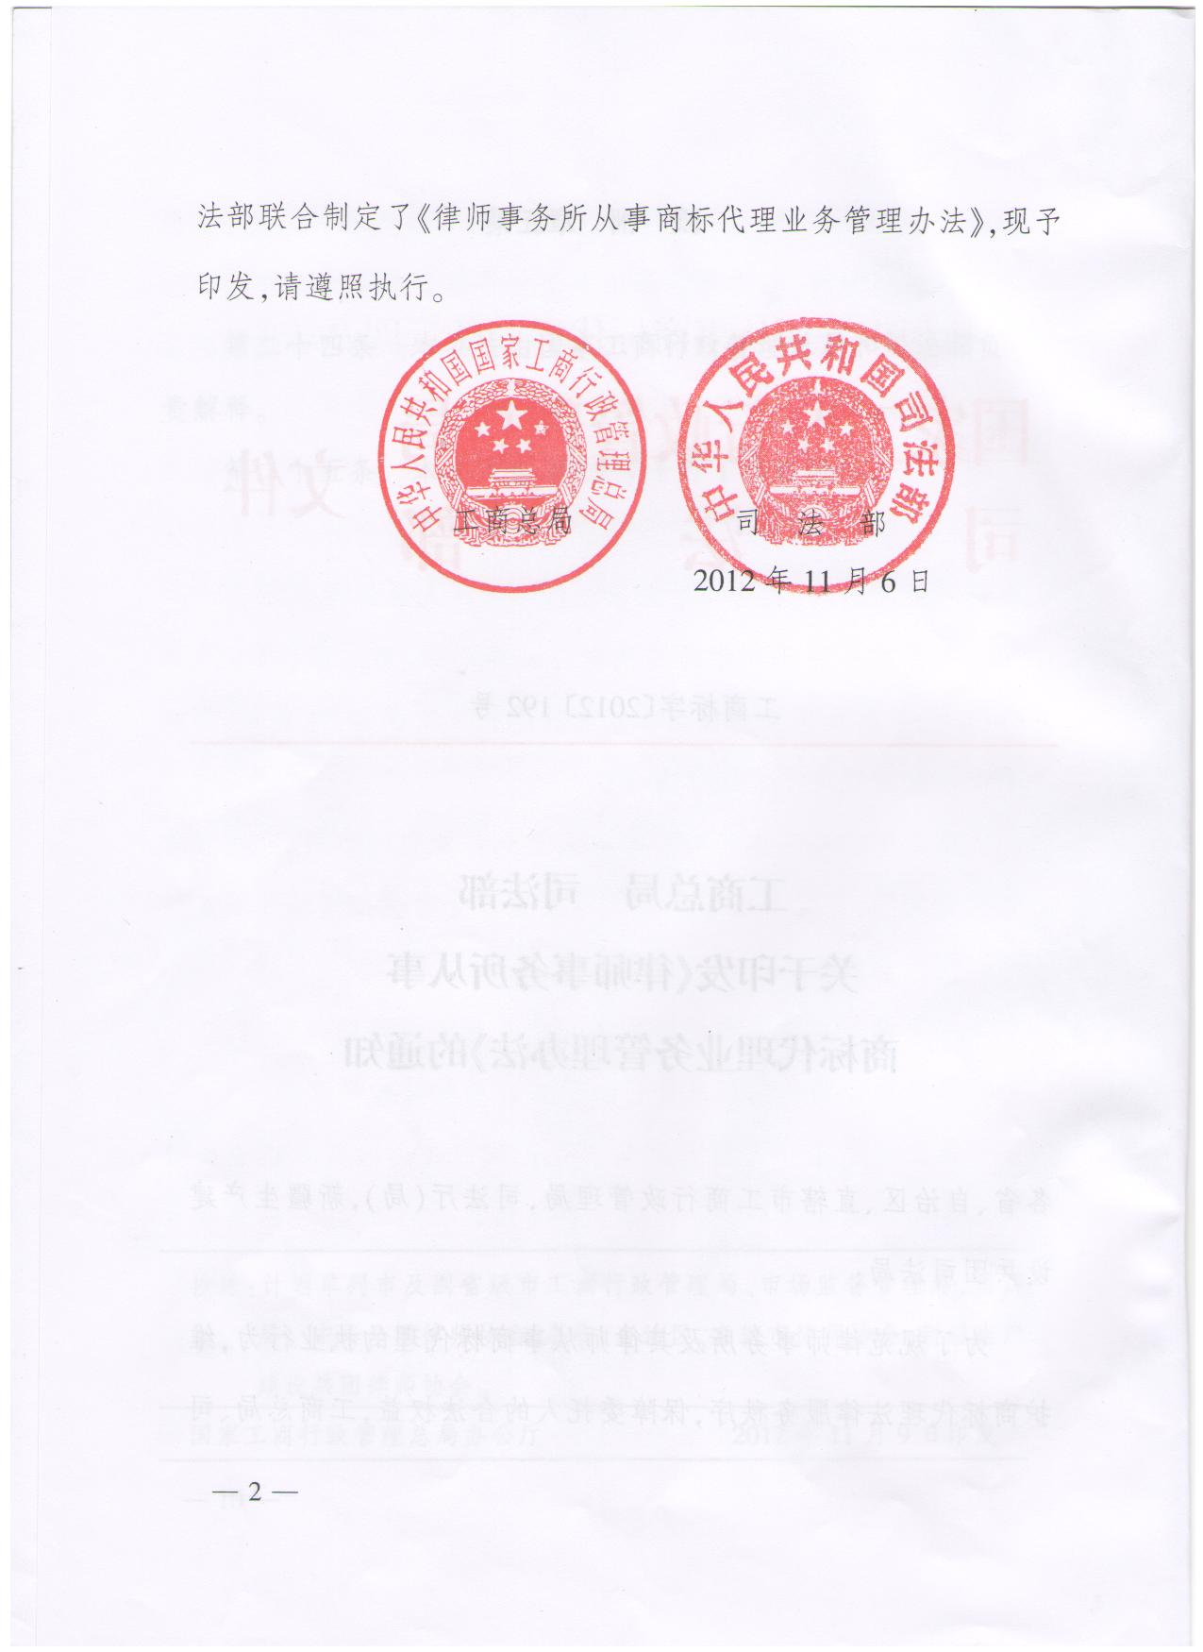

律师事务所从事商标代理业务管理办法
第一章 总 则
第一条 为了规范律师事务所及其律师从事商标代理的执业行为，维护商标代理法律服务秩序，保障委托人的合法权益，根据《中华人民共和国商标法》、《中华人民共和国律师法》等法律、法规、规章的规定，制定本办法。
第二条 律师事务所及其律师从事商标代理业务，适用本办法。
本办法所称律师事务所，是指律师的执业机构。
本办法所称律师，是指依法取得律师执业证书，受律师事务所指派为当事人提供法律服务的执业人员。
第三条 律师事务所及其律师从事商标代理业务，应当依法、诚信、尽责执业，恪守律师职业道德和执业纪律，接受当事人和社会的监督。
第四条 工商行政管理机关和司法行政机关依法对律师事务所及其律师从事商标代理业务活动进行监督管理。
第二章 业务范围及备案
第五条 律师事务所可以接受当事人委托，指派律师办理下列商标代理业务：
（一）代理商标注册申请、变更、续展、转让、补证、质权登记、许可合同备案、异议、注销、撤销以及马德里国际注册等国家工商行政管理总局商标局（以下简称商标局）主管的有关商标事宜；
（二）代理商标注册驳回复审、异议复审、撤销复审及注册商标争议案件等国家工商行政管理总局商标评审委员会（以下简称商评委）主管的有关商标事宜；
（三）代理其他商标国际注册有关事宜；
（四）代理商标侵权证据调查、商标侵权投诉；
（五）代理商标行政复议、诉讼案件；
（六）代理参加商标纠纷调解、仲裁等活动；
（七）担任商标法律顾问，提供商标法律咨询，代写商标法律事务文书；
（八）代理其他商标法律事务。
律师事务所从事前款第一项、第二项商标代理业务，应当向商标局办理备案。
第六条 律师事务所办理备案，应当向商标局提交下列材料：
（一）备案申请书，其中应当载明律师事务所名称、住所、组织形式、负责人、电话、传真、电子邮箱、邮政编码等信息；
（二）加盖本所印章的律师事务所执业许可证复印件。
申请材料齐备的，商标局应当自收到申请之日起15日内完成备案并予以公告；申请材料不齐备的，应当通知申请人补正后予以备案。
第七条 律师事务所名称、住所、负责人、联系方式等备案事项变更的，应当在变更后30日内向商标局办理变更备案。办理变更备案，应当提交下列材料：
（一）变更备案事项申请书；
（二）律师事务所所在地司法行政机关出具的该所变更事项证明文件；
（三）加盖本所印章的律师事务所执业许可证复印件。
变更除名称、住所、负责人以外备案事项的，可以不提交前款第二项规定的材料。
第八条 办理商标代理业务备案的律师事务所终止的，应当向商标局申请结算和注销备案。申请结算，应当提交下列材料（一式两份）：
（一）结算申请书，载明申请事项、开户银行、账号、收款人、经办人及联系方式等；
（二）该所已上报商标局和商评委的商标代理业务清单；
（三）该所出具的授权经办人办理结算手续的证明文件。
商标局应当自收到申请之日起三个月内办结律师事务所结算手续，出具结算证明，注销其从事商标代理业务的备案并予以公告。
第三章 业务规则
第九条 律师承办商标代理业务，应当由律师事务所统一接受委托，与委托人签订书面委托合同，按照国家规定统一收取费用并如实入账。
律师事务所受理商标代理业务，应该依照有关规定进行利益冲突审查，不得违反规定受理与本所承办的法律事务及其委托人有利益冲突的商标代理业务。
第十条 律师承办商标代理业务，应当按照委托合同约定，严格履行代理职责，及时向委托人通报委托事项办理进展情况，无正当理由不得拖延、拒绝代理。
委托事项违法，委托人利用律师提供的服务从事违法活动，委托人故意隐瞒重要事实、隐匿证据或者提供虚假、伪造证据的，律师有权拒绝代理。
第十一条 律师就商标代理出具的法律意见、提供的相关文件，应当符合有关法律、法规、规章的规定，符合商标局、商评委和地方工商行政管理机关的要求，应当真实、准确、完整，并经律师事务所审查无误后盖章出具。
第十二条 向商标局办理备案的律师事务所，应当按规定将商标规费预付款汇至商标局账户。
商标规费预付款余额不足的，由商标局或者商评委按照《商标法实施条例》第十八条第一款的规定，对律师事务所代理的商标申请不予受理。
第十三条 律师事务所及其律师承办商标代理业务，不得委托其他单位或者个人代为办理，不得与非法律服务机构、非商标代理组织合作办理。
第十四条 律师只能在一个律师事务所执业，不得同时在其他商标代理组织从事商标代理业务。
第十五条 律师事务所及其律师承办商标代理业务，应当遵守律师执业保密规定。未经委托人同意，不得将代理事项及相关信息泄露给其他单位或者个人。
第十六条 律师事务所及其律师不得以诋毁其他律师事务所和律师、商标代理组织和商标代理人或者支付介绍费等不正当手段承揽商标代理业务。
第十七条 律师事务所及其律师承办商标代理业务，不得利用提供法律服务的便利牟取当事人争议的权益，不得接受对方当事人的财物或者其他利益，不得与对方当事人或者第三人恶意串通，侵害委托人权益。
第十八条 律师事务所在终止事由发生后，有未办结的商标代理业务的，应当及时与委托人协商终止委托代理关系，或者告知委托人办理变更委托代理手续；委托人为外国人或者外国企业的，应当协助其办理变更委托代理手续。
律师变更执业机构、终止执业或者受到停止执业处罚的，应当在律师事务所安排下，及时办妥其承办但尚未办结的商标代理业务的交接手续。
第十九条 律师事务所应当加强对律师从事商标代理业务的监督，及时纠正律师在商标代理执业活动中的违法违规行为，调处律师在执业中与委托人之间的纠纷。
律师事务所应当组织律师参加商标业务培训，开展经验交流和业务研讨，提高律师商标代理业务水平。
第四章 监督管理
第二十条 律师事务所及其律师从事商标代理业务有违反法律、法规和规章行为，需要给予警告、罚款处罚的，由受理投诉、发现问题的工商行政管理机关、司法行政机关分别依据有关法律、法规和规章的规定实施处罚；需要对律师事务所给予停业整顿或者吊销执业许可证书处罚、对律师给予停止执业或者吊销律师执业证书处罚的，由司法行政机关依法实施处罚；有违反律师行业规范行为的，由律师协会给予相应的行业惩戒。
律师和律师事务所从事商标代理业务的违法行为涉嫌犯罪的，应当移送司法机关处理。
第二十一条 律师事务所及其律师违反本办法第七条、第八条、第十八条的规定，导致商标局或者商评委发出的文件无法按规定时限送达的，其法律后果由律师事务所及其律师承担。
律师事务所及其律师违反本办法第七条、第八条、第十八条的规定，导致送达文件被退回或者被委托人投诉的，经查实，商标局可以按照规定予以公开通报。
第二十二条 律师事务所依法受到停业整顿处罚的，在其停业整顿期间，商标局或者商评委可以暂停受理该律师事务所新的商标代理业务。
向商标局办理备案的律师事务所受到停业整顿处罚的，应当及时将受到处罚的情况及处罚期限报告商标局和商评委。
第二十三条 工商行政管理机关和司法行政机关在查处律师事务所和律师从事商标代理业务违法行为的工作中，应当相互配合，互通情况，建立协调协商机制。对于依法应当由对方实施处罚的，及时移送对方处理；一方实施处罚后，应当将处罚结果书面告知另一方。
第五章 附 则
第二十四条 本办法由国家工商行政管理总局和司法部负责解释。
第二十五条 本办法自2013年1月1日起施行。

